14 февраля –
День компьютерщика и программиста

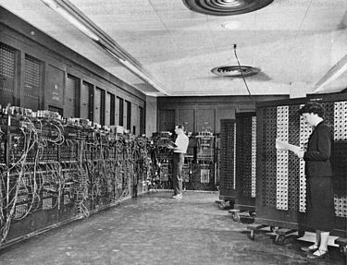
День компьютерщика и программиста отмечается 14 февраля. В 1946 году в этот день общественности впервые был представлен электронный компьютер ENIAC I. Изначально работы по созданию вычислительной машины финансировала армия США, пытаясь создать способ совершения военных расчетов и программирования военных действий. ENIAC I проработал в американских войсках 9 лет, его использовали для составления баллистических таблиц армии, после чего разобрали.

Примечательно, что в качестве одной из первых тестовых задач компьютера было математическое моделирование термоядерного взрыва супербомбы. В 1950 году на машине был произведен первый успешный цифровой прогноз погоды. ЭНИАК имел «внушительные» характеристики: вес - 27 тонн, потребляемая мощность - 174 кВт, вычислительная мощность - 357 операций умножения в секунду.

«Опасность не в том, что компьютер однажды начнет мыслить, как человек, а в том, что человек однажды начнет мыслить, как компьютер»
– Харрис Сидни

Несмотря на то, что сейчас День компьютерщика отмечают не только в армии, первые модели компьютеров работали только в подразделениях артиллерии и авиации. А люди, благодаря которым функционировали эти вычислительные машины, назывались армейскими калькуляторами.

Современное празднование Дня компьютерщика проводится буквально повсеместно, поскольку компьютеры настолько тесно вплелись в нашу жизнь, что люди, которые занимаются их обслуживанием, сейчас работают практически во всех крупных организациях и компаниях. Сегодня компьютер уже не является исключительно машиной для военного использования. Почти в каждом доме сейчас можно увидеть персональные компьютеры, которые призваны облегчить многие виды работ людям.

Другие праздники, связанные с компьютерщиками:

10 декабря. День рождения Ады Лавлейс. 10 декабря 1815 года родилась Ада Лавлейс – первая программистка. В ее честь был назван язык программирования, ставший стандартом для Министерства обороны США.
19 июля. День программиста. 19 июля 1843 года Ада Лавлейс написала первую программу (для аналитической машины Бэббиджа).
2 ноября. День Хакера. 2 ноября 1988 года Роберт Моррис (младший) запустил в Сеть червяка, который "уложил" 6000 компьютеров (по официальным данным). Ни до него, ни после него устроить такой down не удавалось никому.
5 октября. День специалиста по высоким технологиям (National Techies Day). Компьютерщики тоже входят в эту категорию.

Сегодня без компьютера и его возможностей мы просто не можем представить себе своей жизни и с нетерпением ждем новинок
компьютерной техники и новых программ

